Resultado de ganadores de dibujos de juegos típicos.

1° lugar Valentina Ignacia romero Flores

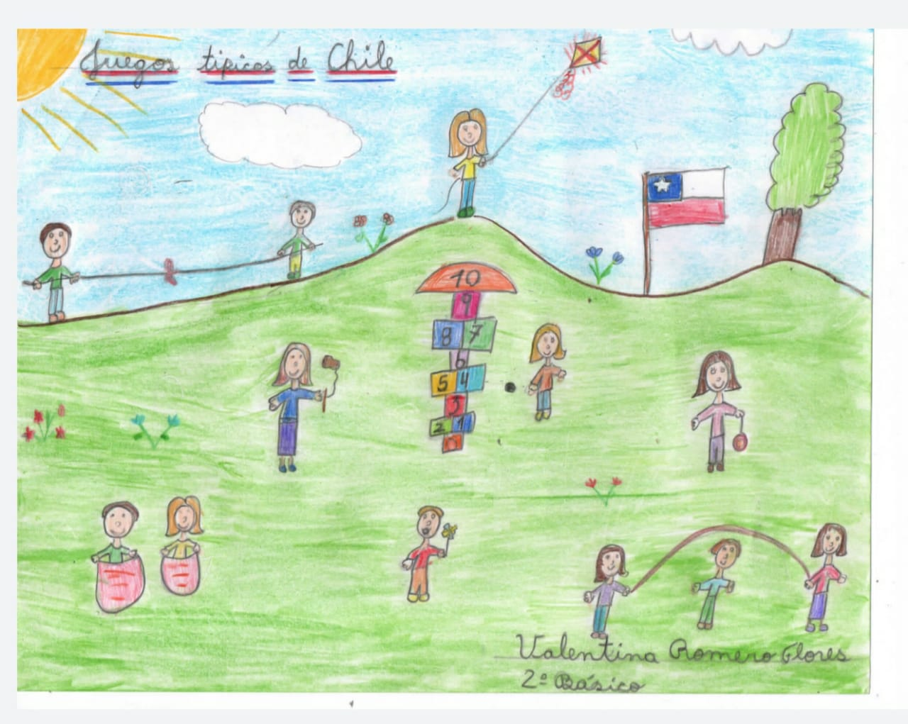

2° lugar :Trinidad Ignacia Pino Sepúlveda 4° básico

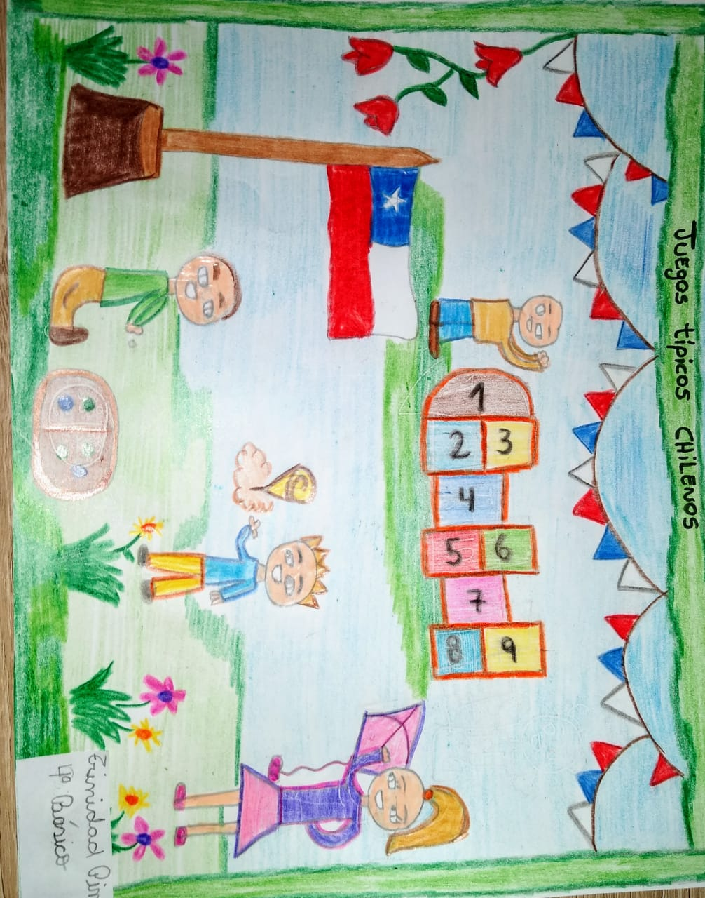

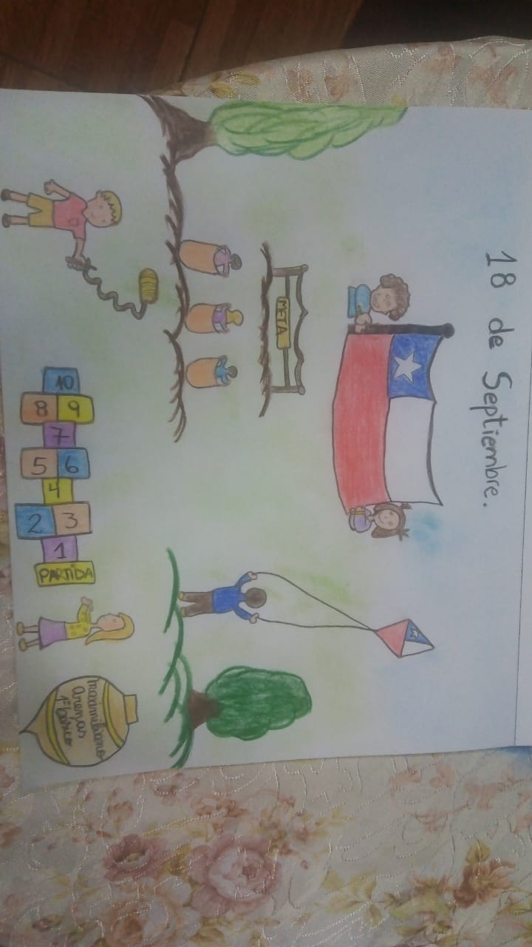

3°lugar :Maximiliano Andrés Arenas Guzmán 1° básico